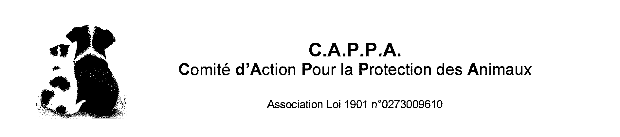
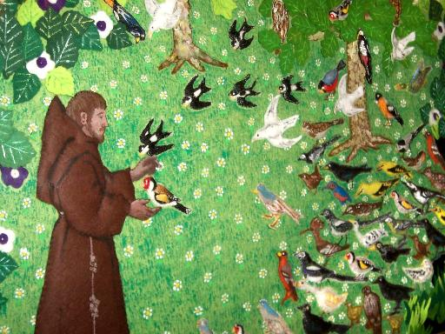
SAINT FRANCOIS D’ASSISE

SAMEDI 06 OCTOBRE 2007
De 11 H 00 à 17 H 00

Rendez-vous : Les Essarts (76)
à 20 mn de ROUEN et 5 mn d’Elbeuf
71, avenue Jean LAGARRIGUE (au pied du pylone télévision (rond point de la charrette)


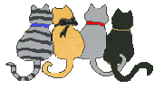
- TOMBOLA (nombreux lots à gagner, pas de perdants !!!)
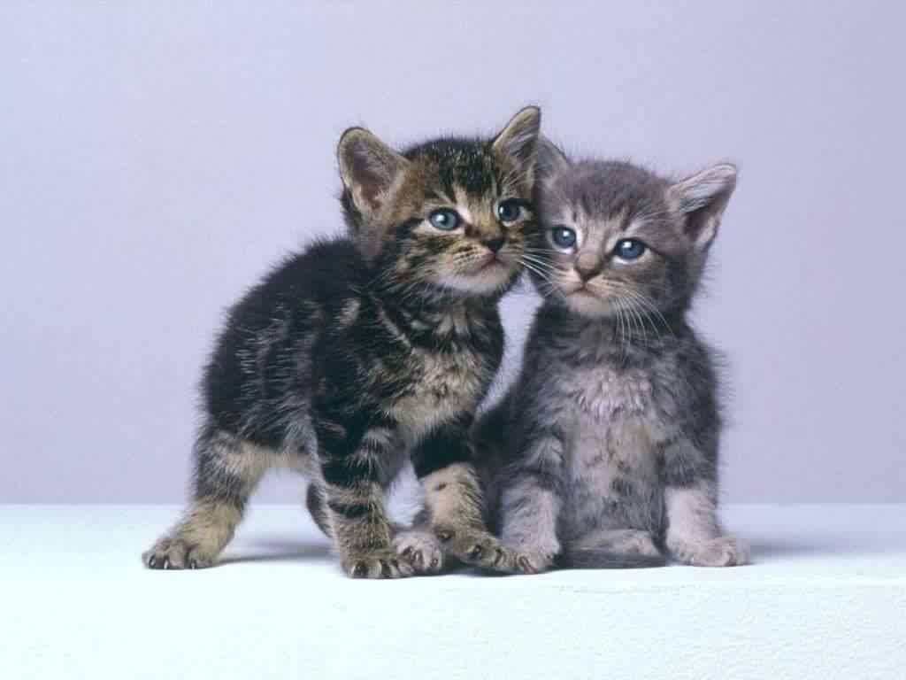
- EXPO-VENTE nombreux objets sur le thème des animaux
- ADOPTIONS : beaux chatons et chats adultes (tatoués, vaccinés, vermifugés, testés, stérilisés)……
- TEL. 06 78 95 42 01
Buffet froid offert aux membres bénévoles, donateurs, adhérents

Buffet froid

- TEL. 06 73 99 11 53

